简数科技 https://www.hcharts.cn

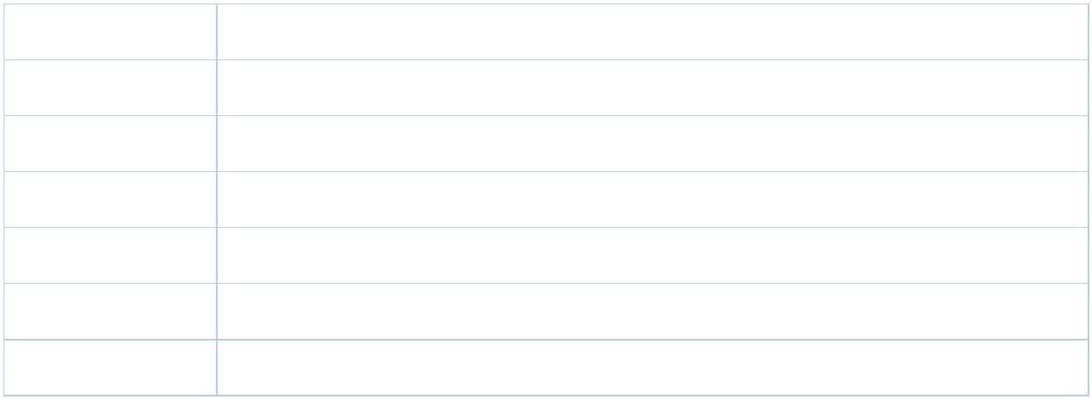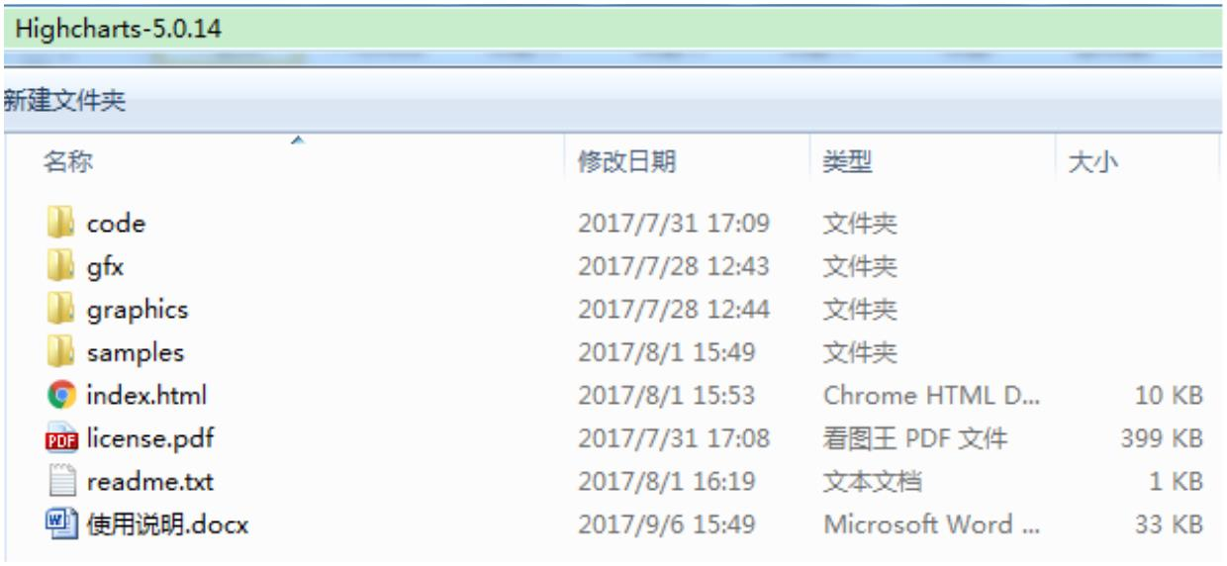

**Highcharts** 使用说明

一、文件结构

图 1 - Highcharts 资源包目录结构

文件及目录说明：

**code js** 资源目录

gfx 图片资源

graphics 图片资源

samples 例子代码目录

**index.html** 例子入口文件

license.pdf 使用协议文档

readme.txt 产品说明

1

简数科技 https://www.hcharts.cn

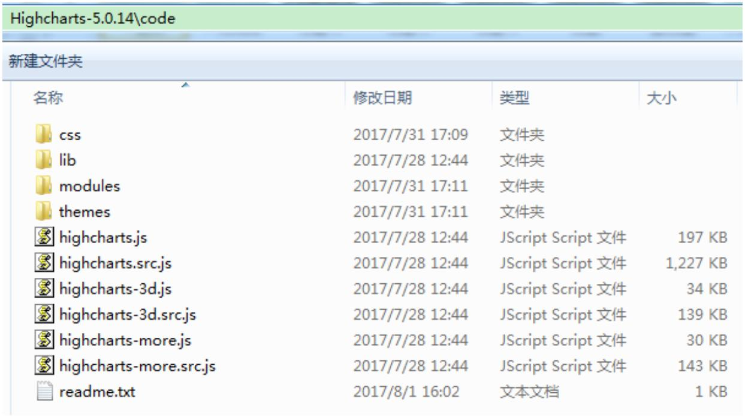

图 2 - code 目录结构

目录及文件说明：

css Highcharts CSS 版本所需的文件，如果没有用到 CSS 版，则不需要

该目录里的任何文件

lib 可能会依赖的第三方库

modules 功能模块文件

themes 主题文件

*.js js 文件

*.src.js 未压缩的 js 源文件

readme.txt 说明

注意：

**css** 目录中的文件为 **CSS** 版本的 **Highcharts**，如果您暂时用不到 **CSS** 版，请忽略这个目录

二、文件的使用

Highcharts 最基本的运行只需要一个 JS 文件，即 highcharts.js，例如引入下面的文件即可

创建基础的图表了。

<script src="highcharts/highcharts.js"></script>

2

简数科技 https://www.hcharts.cn



**1**、功能模块

功能模块是在 Highcharts 主要功能的基础做的扩展，是由官方发布的功能包，常用功能模

块有：

更多图表类型扩展模块（highcharts-more.js）

3D 图表模块 （highcharts-3d.js）

导出功能模块（modules/exporting.js）

金字塔图表类型（modules/funnel.js）

钻取功能模块（modules/drilldown.js）

数据加载功能模块（modules/data.js）

使用功能模块很简单，只需要引入对应的文件即可，唯一需要注意的是保证 highcharts.js 的

引用顺序是在功能模块之前。

例如启用导出功能时需要引入的文件及顺序是：

<script src="highcharts/highcharts.js"></script>

<script src="highcharts/exporting.js"></script>

**2**、**Highcharts**、**Highstock**、**Highmaps** 混合使用

1、 Highcharts + highstock

<script src="highstock/highstock.js"></script>

2、 Highcharts + Highmaps

<script src="highcharts/highcharts.js"></script>

<script src="highmaps/modules/map.js"></script>

3、 Highcharts + Highstock + Highmaps 或 Highstock + Highmaps

<script src="highstock/highstock.js"></script>

<script src="highmaps/modules/map.js"></script>

**3**、主题

我们提供图表更换主题功能，引入相应的主题 JS 文件即可改变图表样式。除默认主题样式

外，我们提供了多款主题，另外你也可以根据需要自己设计图表主题。

3

简数科技 https://www.hcharts.cn



我们提供的主题文件放置在资源包的 themes 目录下，您可以按照自己需要引用。

给图表加上灰色（Gray）主题时需要引用的文件如下：

<script src="highcharts/highcharts.js"></script>

<script src="highcharts/themes/gray.js"></script>

更多教程详见：https://www.hcharts.cn/docs/start-download

4